পলাশ কান্তি মজুমদার, শিক্ষক
চাঁদপুর জনতা হাই স্কুল এন্ড কলেজ, কুমিল্লা
পর্ব-2 এমএস ওয়ার্ডের বেসিক ধারণা
প্রিয় শিক্ষার্থী ও শিক্ষকবৃন্দ প্রীতি ও শুভেচ্ছা রইলো। আজ আলোচনা করবো এমএস ওয়ার্ডের ফাইল ও ফোল্ডার তৈরি, ফাইল বা ডকুমেন্ট সেভ করার নিয়ম-

যেকোন ডকুমেন্ট সংরক্ষণ করে রাখতে হলে কিছু নিদিষ্ট ধারাবাহিক প্রক্রিয়া অনুসরণ করতে হয়। প্রক্রিয়াগুলো নিম্নরূপ:
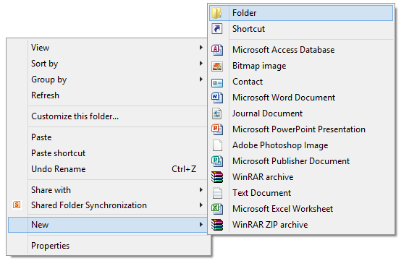
- Folder তৈরি করার নিয়ম:
- Desktop বা কোন Drive-এ মাউসের
Right বাটন-এ ক্লিক করতে হবে।
2. New-তে ক্লিক করতে হবে।
3. Folder-এ ক্লিক করতে হবে।
তাহলেই তৈরি হয়ে যাবে একটি folder ইহাতে একটি প্রয়োজন মত নাম দিয়ে Enter Press করলেই হয়ে যাবে নামযুক্ত একটি ফোল্ডার।
Fig 1: Create folder

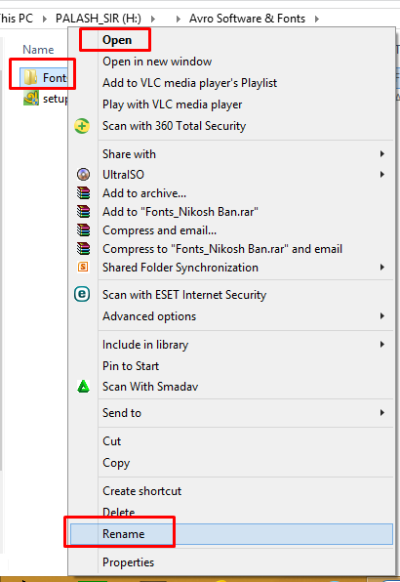
- Folder Rename করার নিয়ম:
Folder এর নাম পরির্বতন করার প্রয়োজন হলে প্রক্রিয়াটি অনুসরণ করলেই হবে:
1. Folder-এর উপর ক্লিক করে select করতে হবে।
2. Right বাটনে ক্লিক করলে একটি window আসবে Window টির ঠিক নিচে Rename লেখায় ক্লিক করে নামটি পরির্তন করে Enter Press করলেই Folder Rename হয়ে যাবে।

Fig 2: Rename

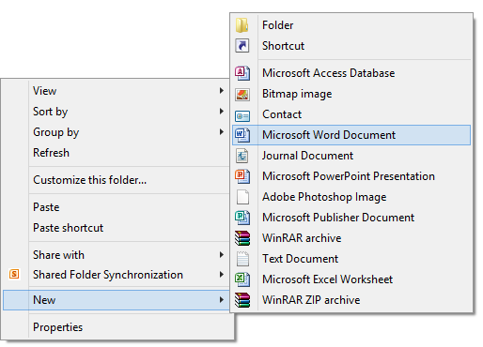
- MS Word files তৈরি করার প্রক্রিয়াঃ
1. Start বাটনে Click /Enter press করতে হবে।
2. Program-এ Click /Enter press করতে হবে।
3. Microsoft office Word Document-এ Click করার সাথে সাথে একটি file name লেখার জায়গা দেখাবে। সেখানে Microsoft office Word Document এর পরিবর্তে প্রয়োজনীয় ফাইলের নামটি লিখে Enter press করলেই file তৈরি হয়ে যাবে।
এখন ওয়ার্ড ফাইলটির উপর ডাবল ক্লিক করলে লেখার জন্য উপযোগী হয়ে open হয়ে যাবে।
Fig 3: Create File

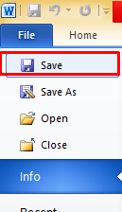
- ফাইল Save File করার নিয়ম:
1. প্রথমে Ctrl+s or Click office button
2. Customize Quick Access toolbar এর Save Icon-এ
Click করতে হবে
3. অথবা, save icon-এ click করলে save হয়ে যাবে।
Fig 4: Save File.
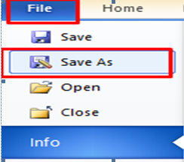
- Save as File করার নিয়ম:
1. Click file
2. Click Save as
3. Click My Computer
4. Select a drive (D: Drive or, any Drive)
5. Select a folder where you want to save the file
6. File Name (Change File Name) File. Fig 5: Save As
7. Save. তাহলে file save হয়ে যাবে।
- File Close করার নিয়ম:
1. Click Close button
2. Yes –এ Click করলে fileটি save হয়ে হবে এবং file Close হয়ে যাবে। Fig 6: Close Button
আগামী পর্ব দেখার আমন্ত্রণ জানিয়ে আজকের মত শেষ করছি। সবাই ভাল থাকুন, সুস্থ থাকুন এবং অনুশীলনের সাথেই থাকুন।

